16.12.2020г
19-ЭК-1д
Основы бухгалтерского учета
Отражение бухгалтерскими записями учета процесса снабжения
Сущность и основные задачи процесса снабжения
Средства предприятия, участвуя в хозяйственной деятельности, совершают кругооборот. Движение средств определено тремя относительно самостоятельными процессами: снабжение, производство, реализация.
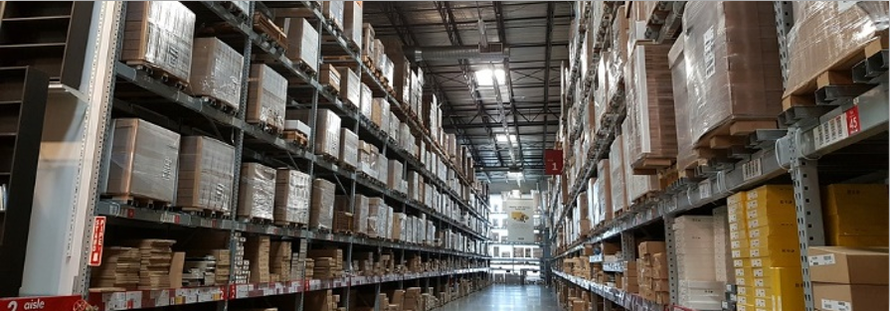
Процесс снабжения – определяется как набор операций, выполняемых на предприятии, с целью обеспечения производства необходимыми предметами труда в процессе осуществления хозяйственной деятельности.
Поступившие в собственность предприятия предметы и средства труда являются результатом процесса снабжения.
Выделяют следующие основные задачи процесса снабжения:
Осуществление контроля за поддержанием оптимального запаса материальных ценностей и объемом их поставок;
Оформление соответствующими документами поступление материальных ценностей;
Определение суммы затрат на приобретение и заготовление предметов труда;
Достоверная оценка стоимости материальных ценностей (формирование фактической себестоимости);
Создание условий на местах хранения с целью обеспечения сохранности;
Определение результата снабженческой деятельности.
Понятие «Фактическая себестоимость» приобретенных материальных ценностей
Затраты на приобретение материальных ценностей сложившиеся по факту состоят из:
Оптовых цен (покупных);
Транспортно-заготовительных расходов (ТЗР).
Приобретая различные материальные ценности, организация выплачивает поставщику их стоимость по оптовым ценам (договорным свободным ценам).
Оптовые цены – это цены на продукцию, по которой одна организация продает другой или государству.
ТЗР – это расходы, связанные с транспортировкой, доставкой материалов и погрузочно-разгрузочными работами.
Основными документами при оформлении поступления материальных ценностей являются: счет-фактура, чеки в магазинах, накладная (приходная, расходная, внутреннего назначения) и т.д.
Отражение материальных затрат на счетах бухгалтерского учета
Вариант 1 – с использованием счета 10 ТЗР
Учет материалов ведется на счете 10 «Материалы». Учет ТЗР ведется на счете 10 ТЗР (открывается аналитический счет к счету 10).
Д10 К60 — отражена стоимость материалов, приобретенных у поставщика;
Д19 К60 – учтен НДС.
По дебету счета 10 ТЗР отражаются затраты, связанные с доставкой приобретаемых материальных ценностей. К ТЗР относятся:
наценка поставщика Д10ТЗР К60,76
заработная плата с начислениями на погрузочно-разгрузочные работы Д10ТЗР К 70,69
экспедиторские расходы Д10ТЗР К 71
услуги собственного автотранспорта Д 10ТЗР К23/4
топливо Д 10ТЗР К10/3 и т.д.
По кредиту счета 10ТЗР отражается списание ТЗР на счета производства. Для определения суммы отклонения определяется % отклонения.
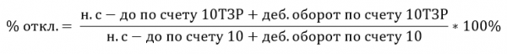
Списание отклонений:
на основное производство Д20 К10ТЗР;
на вспомогательное производство Д23 К10ТЗР;
на общепроизводственные и общехозяйственные расходы Д 25,26 К10ТЗР;
на выполнение работ по строительству Д08/03 К10ТЗР.
Вариант 2 – с использованием счетов 15, 16
Учет материалов ведется на счете 10 «Материалы» по учетной стоимости поступивших материальных ценностей. На счете 15 «Заготовление и приобретение материальных ценностей» отражаются фактические расходы по приобретению МПЗ.
Д10 К15 — отражены материалы по учетной стоимости;
Д15 К60 — отражены материалы по сложившейся фактической себестоимости;
Д19 К60 — учтен НДС.
Далее сопоставляются дебетовый и кредитовый обороты по счету 15 «Заготовление и приобретение материальных ценностей», разница между ними определяет отклонение между фактической и учетной стоимостью. Данное отклонение списывается на счет 16 «Отклонение в стоимости материальных ценностей». При этом делаются следующие проводки:
Д16 К15 – отражено на счетах учета превышение фактической себестоимости над учетной;
Д15 К16 – учтены суммы превышения учетной стоимости над фактической себестоимостью.
В производство материалы отпускаются по учетной стоимости.
Д20,23,26 … К10 – списаны материалы по месту использования.
В конце месяца определяется отклонение в стоимости и распределяется между израсходованными и оставшимися на складе материальными ценностями. Для этого определяют процент отклонения.
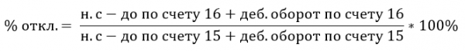
Списание отклонений определяется по формуле:
Сумма отклонений списывается:
на основное производство Д20 К16;
на вспомогательное производство Д23 К16;
на общепроизводственные и общехозяйственные расходы Д 25,26 К16;
на выполнение работ по строительству Д08/03 К16.
Практическое задание по теме «Процесс снабжения в бухгалтерском учете»
Задание 1: Сальдо по счету 10/5 «Запасные части» на 01.06.2018 года 127 200 руб. по счету 10ТЗР – 11 900 руб. В течении месяца поступили запасные части от поставщиков – 20 200 руб., наценка 20 %, НДС – 18%.
приобретенные запчасти за счет подотчетных сумм 850 руб.
Затраты по доставке:
услуги грузового транспорта – 3 000 руб.
зарплата с начислениями – 2 700 руб.
услуги подотчетных лиц – 2 120 руб.
Израсходованы запчасти:
на ремонт грузовых машин – 18 750 руб.
на ремонт тракторов – 14 500 руб.
на ремонт легковых машин – 11 127 руб.
на ремонт плит в столовой – 870 руб.
на ремонт пилорамы – 6 820 руб.
Составить корреспонденцию счетов, определить и списать отклонения.
Дт (Дебет) | 10/5 «Запасные части» |  | Кт (Кредит)
Начальное сальдо
127 200 руб.
1) 20 200  4) 850 |  | 8) 18 750  9) 14 500  10) 11 127  11) 870  12) 6 820
Оборот 21 050 руб. |  | Оборот 52 067 руб.
Конечное сальдо
96 183 руб.

Дт (Дебет) | 10 ТЗР |  | Кт (Кредит)
Начальное сальдо
11 900 руб.
2) 4 040  5) 3 000  6) 2 700  7) 2 120 |  | 13) 3 005,63  14) 2 324,35  15) 1 783,66  16) 139,46  17) 1 093,25
Оборот 11 860 руб. |  | Оборот 8 346,35 руб.
Конечное сальдо
15 413,65 руб.
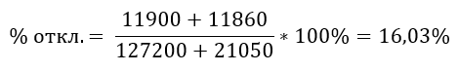
Д 10/5 К 60 – 20 200 руб.;
Д 10 ТЗР К 60 — 4 040 руб. (20 200*20%);
Д 19 К 60 – 4363,20 руб.;
Д 10/5 К 71 – 850 руб.;
Д 10 ТЗР К 23– 3 000 руб.;
Д 10 ТЗР К 70-2 700 руб.;
Д 10 ТЗР К 71 – 2 120 руб.;
Д 23 К 10/5 – 18 750 руб.;
Д 23 К 10/5 – 14 500 руб.;
Д 26 К 10/5 – 11 127 руб.;
Д 29 К 10/5 – 870 руб.;
Д 20 К 10/6 – 6 820 руб.;
Д 23 К 10 ТЗР (18 750*16,03%) =3 005,63 руб.;
Д23 К 10ТЗР (14 500*16,03%) = 2 324,35 руб.;
Д 26 К 10 ТЗР (11 127*16,03%) = 1 783,66 руб.;
Д 29 К 10ТЗР (870*16,03%) = 139,46 руб.;
Д 20 К 10ТЗР (6820*16,03%)= 1 093,25 руб.
Задание 2: Сальдо по счету 10/3 «Топливо» на 01.07.2018 года — 36 000 руб., сальдо по счету 16 «Отклонение в стоимости материальных ценностей» – 5 000 руб.
За месяц поступило топливо от поставщиков – 2 000 л. на сумму 150 000 руб., в т. ч. НДС -18%. Учетная стоимость 1 л. – 50 руб.
В течении месяца топливо списано:
на обслуживание оборудования основного производства – 100 л.;
на отопление жилых домов – 150 л.;
на работу грузового транспорта – 1 100 л.
Составить корреспонденцию счетов, определить и списать отклонения.

Дт (Дебет) | 10/3 «Топливо» |  | Кт (Кредит)
Начальное сальдо
11 900 руб.
1) 100 000 |  | 4) 5 000  5) 7 500  6) 55 000
Оборот 100 000 руб. |  | Оборот 67 500 руб.
Конечное сальдо
68 500 руб.

Дт (Дебет) | 15 «Заготовление и приобретение материальных ценностей» |  | Кт (Кредит)
Начальное сальдо
— руб.
2) 127 119 |  | 1) 100 000  7) 27 119
Оборот 127 119 руб. |  | Оборот 127 119 руб.
Конечное сальдо
— руб.

Дт (Дебет) | 16 «Отклонение в стоимости материальных ценностей» |  | Кт (Кредит)
Начальное сальдо
11 900 руб.
7) 27 119 |  | 8) 1 263,50  9) 1 895,25  10) 13 898,50
Оборот 27 119 руб. |  | Оборот 17 057,25 руб.
Конечное сальдо
15 061,75 руб.
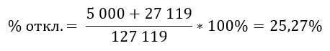
Д10/3 К15 – 2 000л.*50руб.=100 000 руб.;
Д 15 К 60 – 127 119 руб.;
Д 19 К 60 – 22 881 руб.;
Д 20 К 10/3 – 100л.*50руб.= 5 000 руб.
Д 29 К10/3 – 150л.*50руб.= 7 500 руб.
Д 23 К10/3 – 1100л.*50 руб.=55 000руб.
Д 16 К 15 – 27 119 руб.
Д 20 К 16 – (5 000 *25,27%)= 1 263,50 руб.
Д 29 К10/3 – (7 500 *25,27%)= 1 895,25 руб.
Д 23 К10/3 – (55 000*25,27%) =13 898,50 руб.

Преподаватель__________________ Губаханова Л.Ф

